Verschiedenes | 20.07.2018 | 12:02

Anerkennung für Bergpilgerweg in Kärnten, Ost- und Südtirol
Der mit Interreg-Geldern co-finanzierte Bergpilgerweg "Hoch und Heilig" wurde von Spiegel Online unter die Top 8 der Weitwanderdestinationen gereiht.
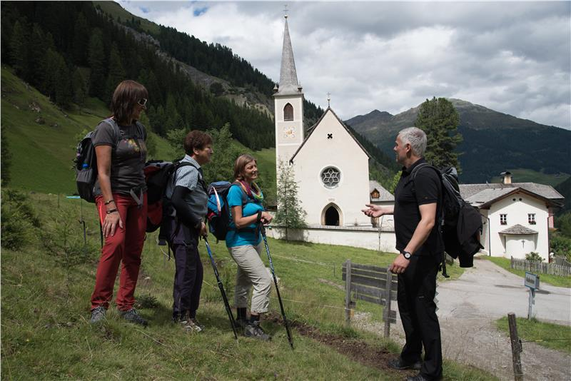

Der mit Interreg Italia-Österreich-Beiträgen mitfinanzierte Bergpilgerweg "Hoch und Heilig" war am 1. Mai feierlich eröffnet worden; er führt durch Osttirol und die grenznahen Wallfahrtsorte in Kärnten und Südtirol. Mit den Geldern des Europäischen Fonds für regionale Entwicklung EFRE im Rahmen des CLLD (Community-led local development)-Projektes Dolomiti Live wurden 70 Prozent der Gesamtkosten von rund 200.000 Euro gedeckt.
Der rund 200 Kilometer lange Weg verbindet in neun Etappen jahrhundertealte Pilgerstätten, Wallfahrtskirchen und Kapellen und führt fast 13.000 Höhenmeter bergauf und bergab. Jeder Etappenpunkt des von Lavant über St. Korbinian, Maria Luggau, St Oswald, Innichen, Kalkstein, St. Jakob in Defereggen, Obermauern und Kals bis nach Heiligenblut führenden Pilgerwegs ist ein religiös bedeutsamer Ort, beschreibt das deutsche Nachrichtenportal Spiegel Online in seinem Beitrag über "die besten acht Weitwanderwege der Alpen" das Projekt des Bildungshauses Osttirol mit Beteiligung der Europaregion Tirol-Südtirol-Trentino und der Marktgemeinde Innichen.
Mehr Informationen über den Pilgerweg gibt's auf www.hochundheilig.eu/.

Bildunterschrift: Ein Etappenziel des Bergpilgerwegs ist die Wallfahrtskirche Maria Schnee aus dem Jahr 1660 in Kalkstein in Osttirol.

(mac)

